Arbeitsblatt
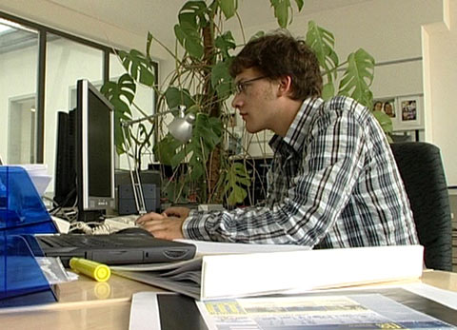

Das will ich werden: Mediamatiker EFZ
Berufsbilder aus der Schweiz (38)

14:30 Minuten
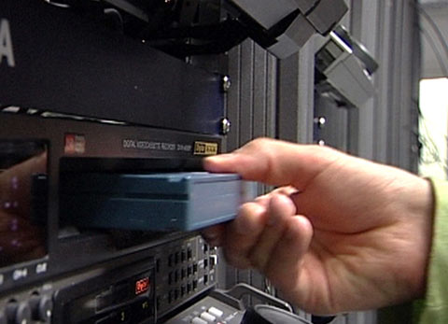
1. Was ist eine Running Order?

2. Warum lernt Cyril Mediamatiker?

3. Welche Voraussetzungen sollten angehende Mediamatiker erfüllen?

4. Wie lautete die Aufgabe im Fach Design?

5. Was ist ein CMS-Programm und wofür braucht Cyril es?

6. Wie schätzt Roger Wernli, Cyrils Lehrlingsbetreuer, die Berufschancen für Mediamatiker ein?

7. Wie viel verdient Cyril im dritten Lehrjahr?

8. Welches sind laut Cyril die Vor- und Nachteile des Berufs?

9. Was heisst MMS?

10. Wie würde dir der Beruf gefallen?

